СХЕМА ГРАНИЦ РЫБОВОДНОГО УЧАСТКА
Наименование рыбоводного участка | Площадь рыбоводного участка, га | Площадь водного объекта, га | Географические координаты рыбоводного участка |  |  | Цель исполь- зованиярыбоводного участка | Место располо- жения рыбоводного участка
 |  |  | № точки | С.Ш. | В.Д.
Озеро Еткуль | 454,0 | 454,0 | 1  2  3  4  5  6 | 54°49’56”  54°49’37”  54°49’21”  54°49’08”  54°48’43”  54°48’58” | 61°37’45”  61°37’11”  61°36’48”  61°36’57”  61°36’06”  61°35’54” | Товарное рыбоводство | Еткульский муниципальный район

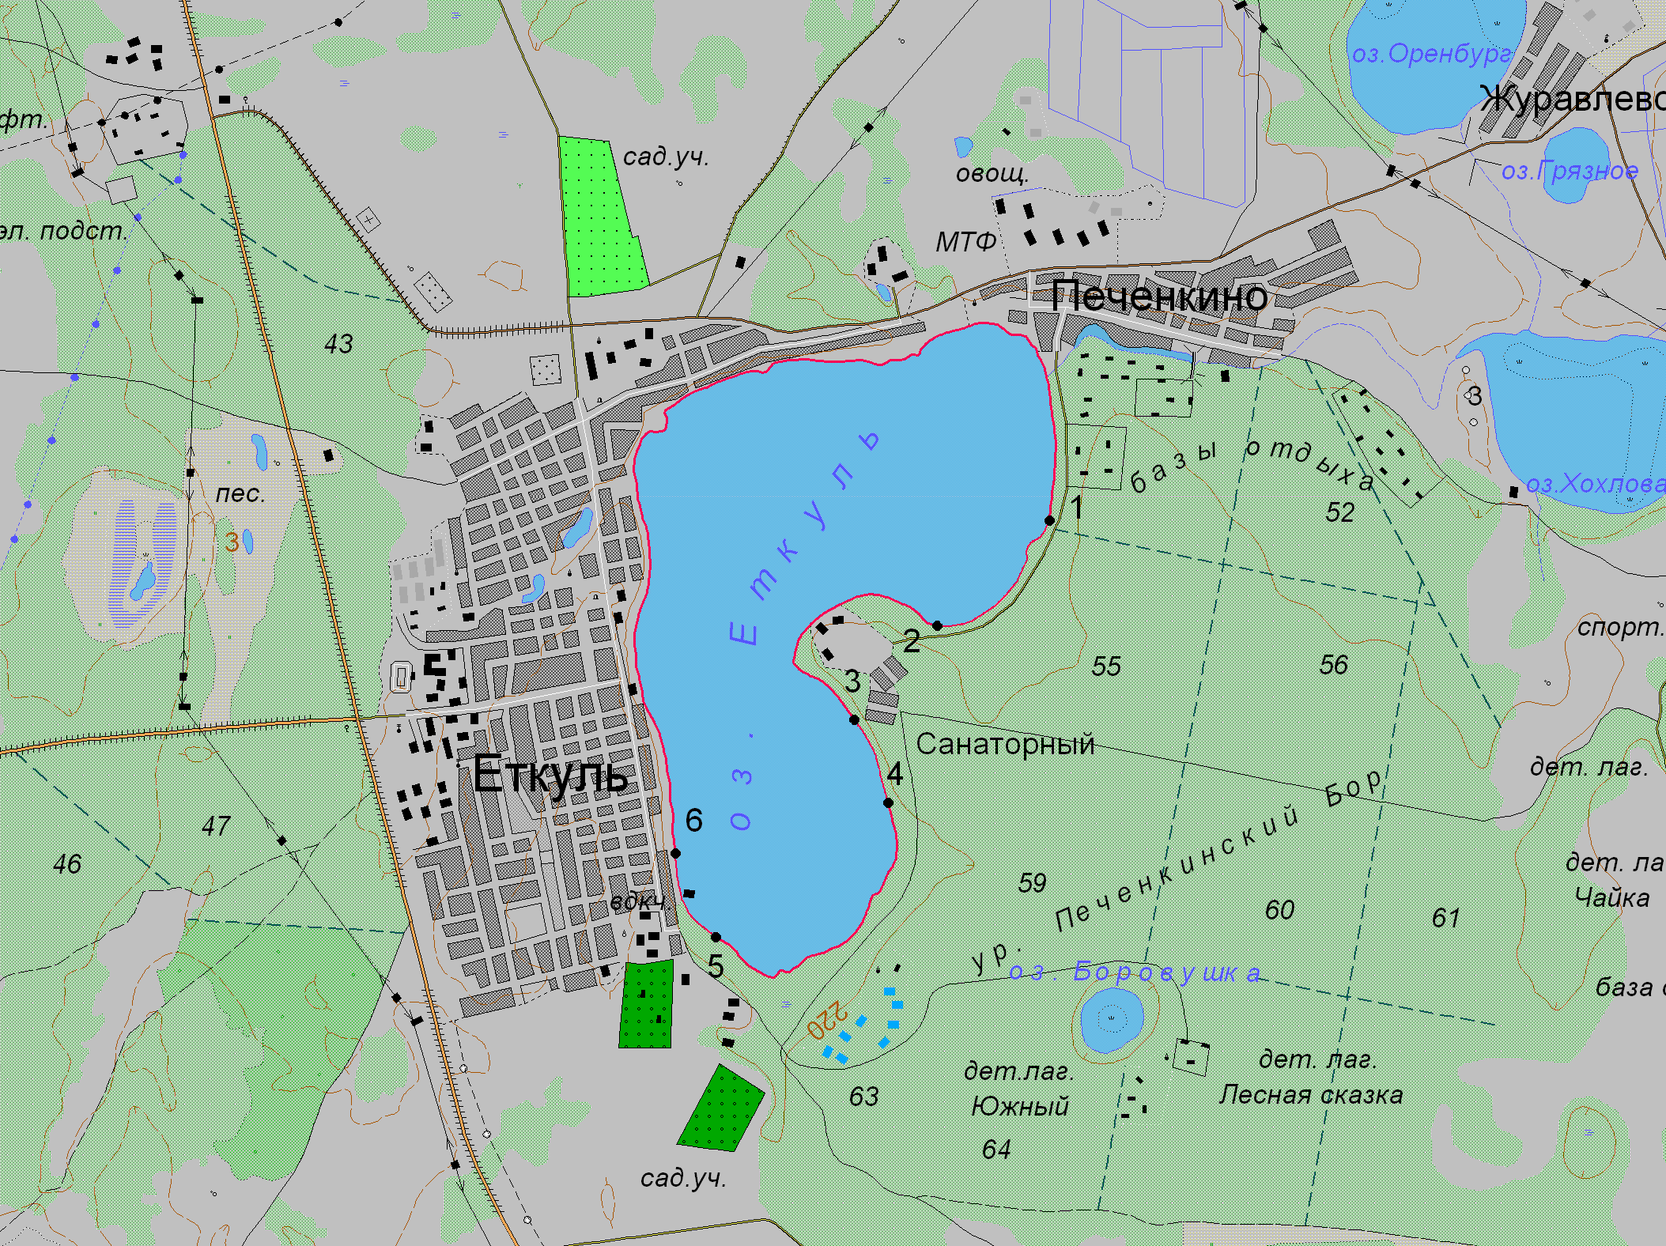
1:50 000
Условные обозначения:
Границы населенных пунктов;
Границы рыбоводного участка;
1
Точки границ рыбоводного участка;

